ДЕПАРТАМЕНТ ОБРАЗОВАНИЯ И НАУКИ ГОРОДА МОСКВЫ
ГОСУДАРСТВЕННОЕ АВТОНОМНОЕ ПРОФЕССИОНАЛЬНОЕ
ОБРАЗОВАТЕЛЬНОЕ УЧРЕЖДЕНИЕ Г. МОСКВЫ
«КОЛЛЕДЖ ПРЕДПРИНИМАТЕЛЬСТВА №11»
ЦЕНТР ИНФОРМАЦИОННО–КОММУНИКАЦИОННЫХ ТЕХНОЛОГИЙ

КУРСОВАЯ РАБОТА
Внедрение информационной системы "Учет услуг спортивного клуба"

по МДК.03.02 Внедрение информационных систем»
по специальности: 09.02.07 «Информационные системы и программирование»

Выполнил:  студент группы ИСиП-25  Егоров Александр Евгеньевич  _______________________________  подпись | Научный руководитель:  преподаватель Центра ИКТ  Диянов Владислав Васильевич  ______________________________  подпись
Москва, 2022 г.
Содержание
Введение 3
Глава 1. Проектирование веб-сайта 5
1.1 Анализ предметной области 5
1.2 Описание требований к разрабатываемому решению 6
1.3 Анализ аналогов разрабатываемого решения 7
1.4 Разработка проекта решения 9
1.5 Выбор инструментов и средств для реализации проекта 22
Глава 2. Реализация проекта 24
2.1 Разработка кода 24
2.2 Тестирование приложения 29
2.3 Эксплуатация 29
Заключение 30
Список использованных источников 31

Введение
В эпоху современности в жизни человека появилось огромное количество аспектов, которые по-разному могут повлиять на него, как на психологическое, так и физическое состояние. И для того, чтобы не усугубить своё физическое состояние до точки невозврата, люди начинают ходить в спортзал. Но в нынешних реалиях большинство заинтересованных людей сначала обращаются к Интернету, чтобы не ошибиться с выбором. Ведь не все имеют достаточно времени, чтобы прийти в спортивный клуб, который, может быть, даже не рядом с их домом, и расспросить обо всех деталях этого заведения. Поэтому у любой современной организации должен существовать сайт, где возможно найти ту или иную информацию, для удовлетворения желаний посетителя.
На котором они смогут увидеть многообразие видов упражнений, чтобы держать себя в форме, а также выбрать более ориентированную на них программу. Проконсультироваться с опытными профессионалами, которые смогут в режиме онлайн предоставить информацию о нынешней ситуации. При работе с личным тренером не терять с ним связь, даже при наступлении непредвиденных ситуаций, например, режима самоизоляции. Иметь возможность провести покупку спортинвентаря для домашнего пользования. Затрагивая сферу питания, имеется возможность рассчитать норму калорий или питательные вещества, требуемые вашему организму. Заказать или продлить абонемент в спортзал, не выходя приходя в заведение только ради этого.
Объединяя всё вышеперечисленное курсовая работа будет решать проблему траты лишнего времени. Проект экономит место в графике человека, позволяя выполнять то, что обычно делается в реальной жизни, простым и эффективным способом.
Целью курсовой работы является разработка веб-сайта для спортивного клуба, который предоставляет разнообразные услуги для пользователя.
Для выполнения работы необходимо решить следующие задачи:
- Провести анализ предметной области
- Составить описание требований к разрабатываемому решению
- Провести анализ аналогов разрабатываемого решения
- Создать описание вариантов решения проблемы
- Выполнить разработку проекта решений
- Выбрать инструменты или средства для реализации проекта
- Выполнить реализацию проекта
- Выполнить тестирование проекта
- Выпустить в эксплуатацию
Объектом курсовой работы является спортивный клуб.
Предметом курсовой работы является предоставление сайта спортивного клуба для виртуального решения различных задач, для выполнения которых ранее требовалось реальное присутствие человека.

Глава 1. Проектирование веб-сайта

Анализ предметной области
Сегодня большое количество людей нуждается в физических упражнениях. Для разных целей: сброс веса, улучшении здоровья, поддержания себя в форме. Но не все могут выявить в своём расписании время для посещения спортзала, чтобы провести даже обычную консультацию, узнать о видах физических нагрузок, правильном питании или инвентаре, для этого и требуется для каждого спортивного клуба иметь личный сайт, чтобы упростить рассмотрение будущего спортзала.
Недостаток информации может привести его к плохим впечатлениям к фирме, а значит к потери потенциального клиента. Поэтому сайт должен обладать максимальным количество полезной информации. Человек должен быть убеждён, что он сделал правильный выбор.
После посещения у пользователя может возникнуть желания оставить отзыв по определённой сфере деятельности спортзала, поэтому требуется иметь возможность написать своё мнение на сайте, чтобы помочь осознать истинную ситуацию в нынешнем подходе к предприятию.
Для повышения мотивации приходить в спортивный клуб, на сайте должна иметься система различных абонементов, чтобы пользователи могли просмотреть возможности длительного сотрудничества без оплаты каждого посещения отдельно.
Так же не всегда между тренером или администрацией может иметься обратная связь, для этого должен быть специальный раздел, чтобы обсуждать возникшие вопросы в режиме реального времени, без надобности приезжать и встречаться в жизни.
Часто происходят случаи изменения в фирме, для этого требуется система оповещения пользователей о возможном изменении цен, проведении мероприятий, появлении новых возможностей в связи с расширением кадров или приобретении нового оборудования.
Все вышеперечисленные процессы требуют должного внимания, при их отсутствии или ограничении клиент при изучении материала может сделать ложный вывод о истинном положении в спортивном клубе

1.2 Описание требований к разрабатываемому решению
Для наилучшей работоспособности и эффективности сайта были разработаны требования, которым он должен будет соответствовать:
- Доступность с любого устройства. Проект должен быть предназначен для всех базовых платформ, доступных обычному пользователю.
- Удобное администрирование сайта персоналом. Персонал не должен испытывать дискомфорт или непонимание, при использовании сайта.
- Высокая степень защиты от взлома и различных DDos-атак. Защита должна гарантировать защиту от злоумышленников и утечки данных.
- Возможность расширения функциональности системы. Проект должен в любой момент быть готов к глобальной переработке системы.
- Возможность регистрации, а также дальнейшее управление своим личным кабинетом.
- Возможность заказать или оплатить услугу. На сайте должна присутствовать система оплаты для покупки различных услуг или товаров.
- Возможность связи между клиентом и персоналом. В качестве персонала для связи рассматривается тренер или администрация.
- Оповещение клиентов о изменениях в различных сферах спортивного клуба.
- Возможность оставлять и просматривать рецензии на различные сферы в спортивном клубе.
- Современное оформление по общепринятым правилам дизайна. Внешний вид не должен быть отталкивающим.
- Просмотр различной информации о спортивном клубе. Количество текста должно быть минимальным, но информативным.

1.3 Анализ аналогов разрабатываемого решения
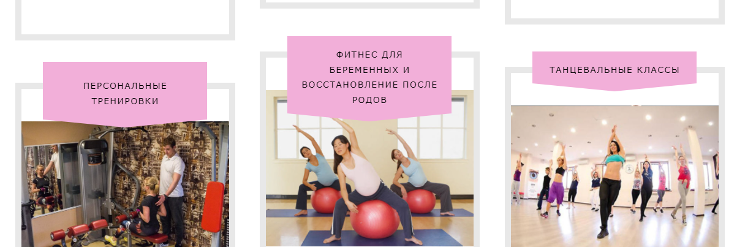
Рисунок 1. Непривлекательное расположение элементов
На данном примере сайта-аналога «Бенефит» наблюдается непривлекательное расположение информации. Оно отталкивает потенциальных клиентов от возможности обратиться в этот спортивный клуб.

Рисунок 2. Отсутствие важных процессов на сайте
На предоставленном сайте «Эйс Клуб» не имеется возможности посмотреть тренерский состав клуба, что вкладывает сомнение в голову пользователь о возможной компетентности персонала.
Также на этом сайте не предоставлена возможность покупки абонемента, что заставляет пользователя оплачивать каждый раз своё посещение в спортзал, что тратит драгоценное время человека.

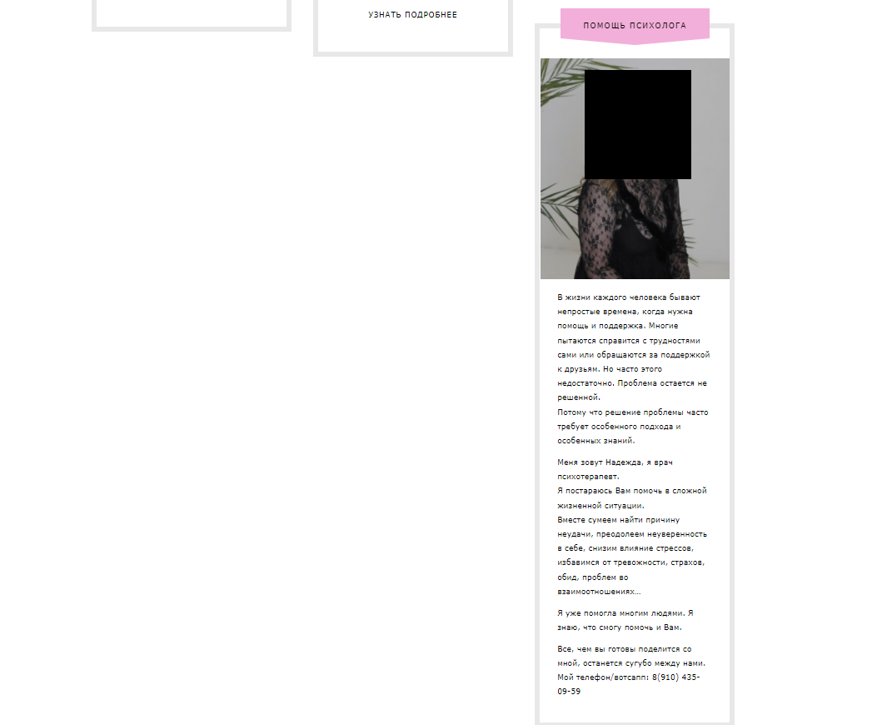
Рисунок 3. Отталкивающее расположение с большим количество текста
На данном примере, взятого с сайта «Бенефит» можно наблюдать вновь непривлекательное расположение, но в добавок виден наглядный пример большого количества неструктурированной информации, которую пользователи не захотят прочесть.

Рисунок 4. Плохо обрезанная фотография
На скриншоте показан пример неправильного предоставления информации с изображением на сайте «Эйс Клуб». Картинка обрезана очень резко, поэтому текст на нём становится неполностью виден. Такой ход мешает пользователю сделать хороший вывод о данном сайте.
Исходя из всех вышеперечисленных примеров с различных сайтов-аналогов, можно сделать вывод, что в нынешних реалиях некоторые спортивные клубы до сих пор не уделяют должного внимания своему представлению с помощью сайтов в Интернете. Поэтому решено не допускать подобных ошибок в дальнейшей разработке сайта, способному привлечь больше новых клиентов в спортивный центр.

1.4 Разработка проекта решения
Для разработки проекта требуется наглядное представление некоторых процессов. В качестве примера используются диаграммы, схемы или макеты будущего веб-сайта.
Одним из представлений диаграмм является диаграмма UseCase, которая описывает взаимодействие между пользователями и системой.
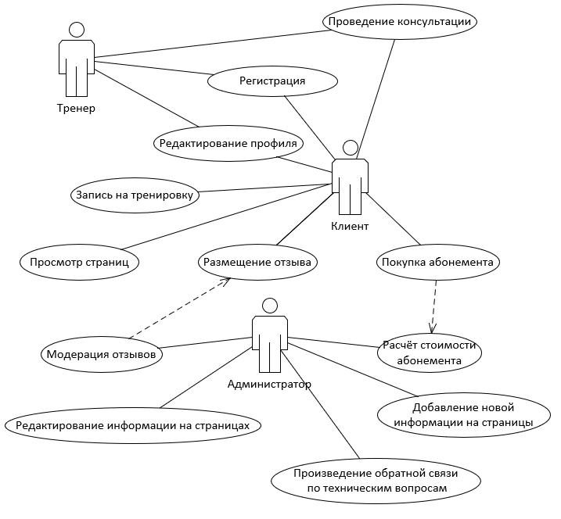
Рисунок 5. Диаграмма UseCase
На данной диаграмме расположены три роли будущей системы.
Первой ролью является клиент, который имеет возможность просмотра базовой информации на сайте. Ещё пользователь способен провести регистрацию на сайте, после которой ему будет доступна консультация с персоналом и заказ абонемента. Так же клиент сможет оставлять отзыв на ту или иную предоставленную услугу или персонал. Клиент имеет возможность записаться на онлайн консультацию с тренером, а также записаться на тренировку.
Второй ролью является тренер. Он имеет возможность общаться с клиентом по поводу консультаций. Как и клиент может провести регистрацию, с дальнейшим редактированием своего профиля, загрузкой своих грамот, достижений и доказательств своей компетентности.
Последней ролью является администратор. В его полномочия входит контроль над модерацией отзывов. Дополнительно он контролирует цены на абонементы и услуги, производит расчёт стоимости. Также он отвечает за добавление и редактирование информации на сайте. В его обязанности входит и поддержку обратной связи по техническим вопросам.
Вторым способом предоставлении данных проекта является схема базы данных, в которой будет храниться различные данные.
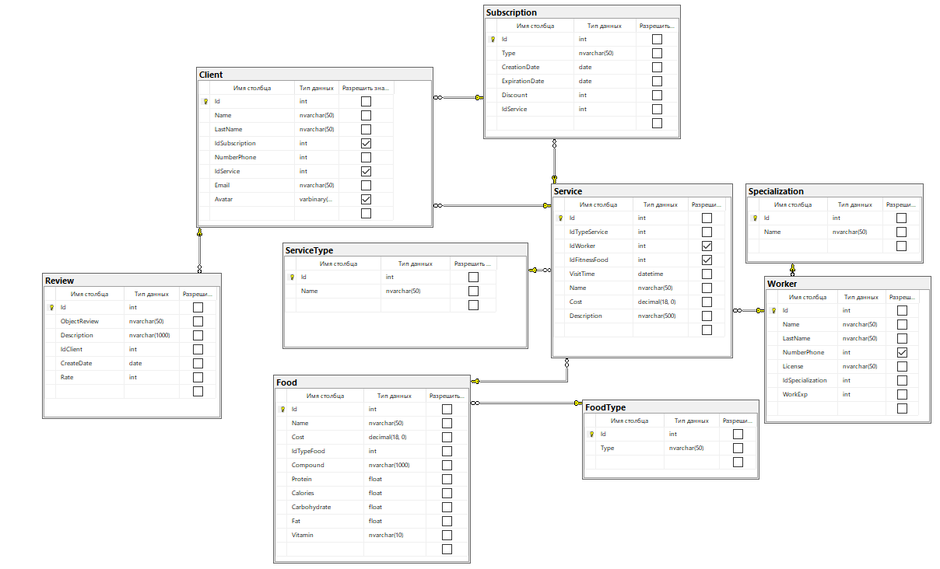
Рисунок 6. Схема базы данных
В базе данных для сайта по спортивному клубу имеется 10 таблиц.
Таблица «Client». В данной таблице будет хранится вся информация о клиенте, а именно: его имя, фамилия, наличие абонемента, номер телефона, электронная почта, приобретённые им услуги и его аватар. Таблица имеет связь с таблицей «Subscription», из неё берутся данные о возможном абонементе клиента. Дополнительно имеется связь с таблицей «Service», которая предоставляет данные, какую услугу выбрал клиент.
Таблица «Review». В данной таблице будет храниться информация об оставленных отзывах. Объект отзыва, например, оборудование или питание; сам отзыв, имя клиента, дата создания и оценка. Таблица имеет связь с таблицей «Client», из неё берётся данные об имени клиента.
Таблица «Subscription». В данной таблице будет храниться информация об абонементах. Наименование абонемента, дата начала срока, дата окончания срока, скидка, а также входящий список услуг. Таблица имеет связь с таблицей «Service», из неё берётся данные об названии услуг, входящих в абонемент.
Таблица «Service». В данной таблице будет храниться информация о предоставляемых услугах. Тренер (связанный с таблицей «Worker»), тип услуги (связанный с таблицей «ServiceType»), комплекс питания (связанный с таблицей «Food»), дата визита, цена и описание услуги. Имеется связь с таблицей «Worker», она предоставляет данные о работнике в этой сфере услуг. Связана с таблицей «ServiсeType», которая предоставляет данные о типе услуги. Последней является связь с таблицей «Food», которая предоставляет данные о фитнес-питании, если клиент рассматривает его.
Таблица «Worker». В данной таблице будет храниться информация о работниках фирмы. Имя и фамилия работника, его номер телефона, лицензия, опыт работы, а также специализация. Связь с таблицей «Specialization» обеспечивает предоставление данных о специализации работника.
Таблица «Food». В данной таблице будет храниться информация о еде. Наименование блюда, его цена, тип блюда (связанный с таблицей «FoodType»), состав, количество белков, углеводов, жиров, витаминов и калорий. Связь с таблицей «FoodType» обеспечивает предоставление данных о типе спортивного питания.
Таблица «FoodType». В данной таблице будет храниться информация о видах еды. В ней содержится только название.
Таблица «Specialization». В данной таблице будет храниться информация о специализации работника. В ней содержится только название.
Таблица «ServiceType». В данной таблице будет храниться информация о видах услуг. В ней содержится только название.
Следующим видом представлении о будущем проекте является макет. Он выполнен в программе Figma.
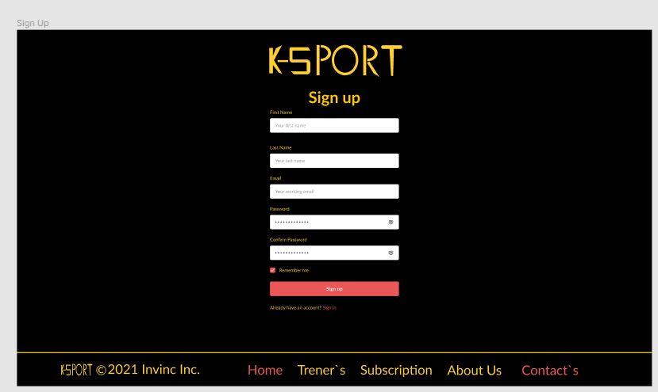
Рисунок 7.Страница регистрации в Figma
На данном скриншоте изображён макет страницы регистрации пользователей. От пользователя требуется имя, фамилия, электронная почта, пароль и подтверждение пароля.
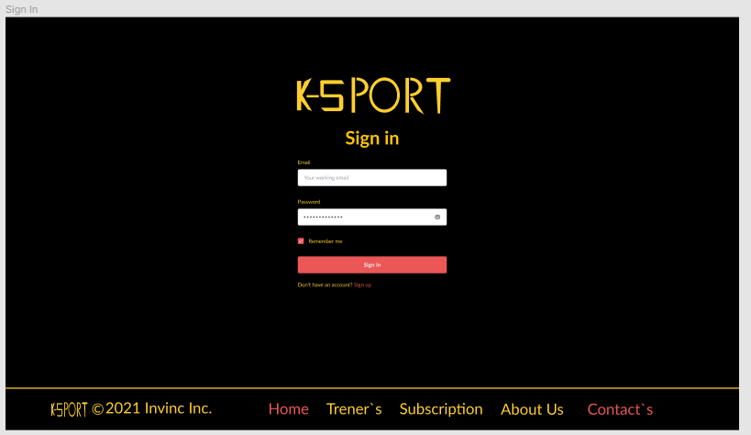
Рисунок 8.Страница авторизации в Figma
На данном скриншоте показан макет страницы авторизации пользователей. Он должен будет ввести свой email и пароль.
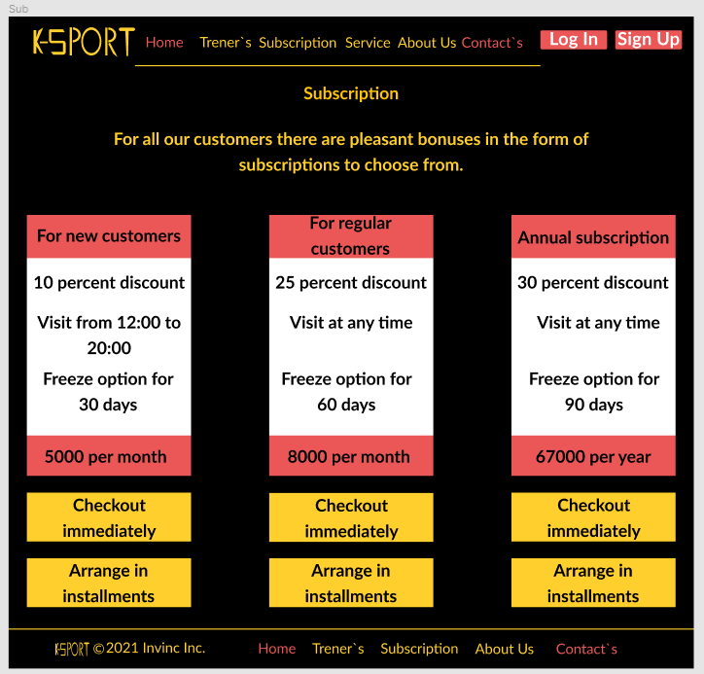
Рисунок 9. Страница абонементов
На данном скриншоте показан макет страницы, где пользователь будет рассматривать абонементы. А также при желании покупать их.
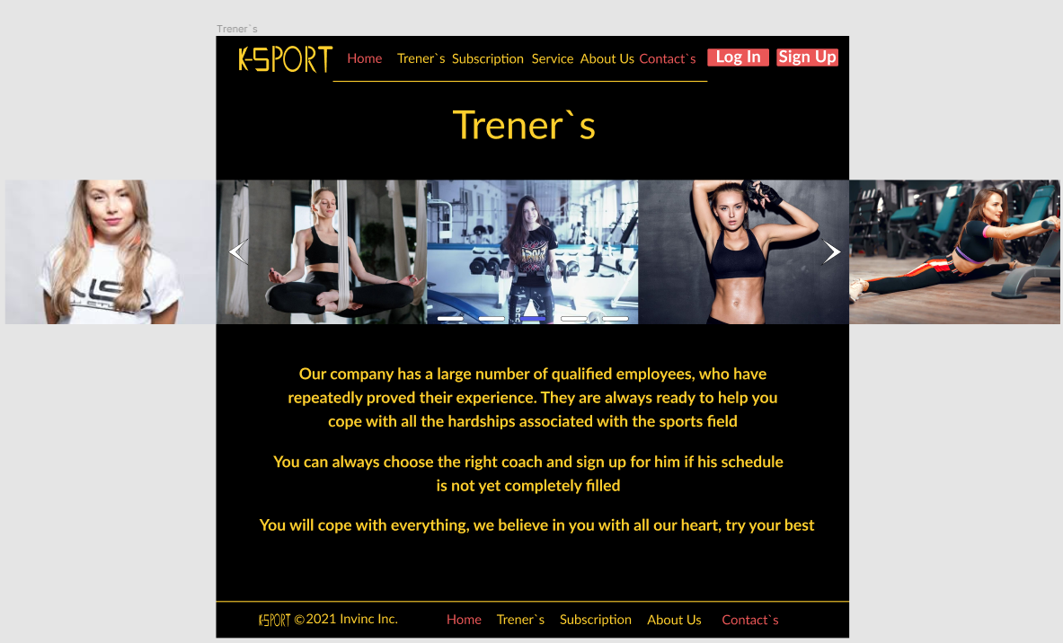
Рисунок 10. Страница тренеров
На данном скриншоте показан макет главной страницы тренеров. На скриншоте данной страницы находятся услуги данного спортивного клуба. На этой странице пользователь читает информацию об тренерах, и имеет возможность выбрать желаемого.

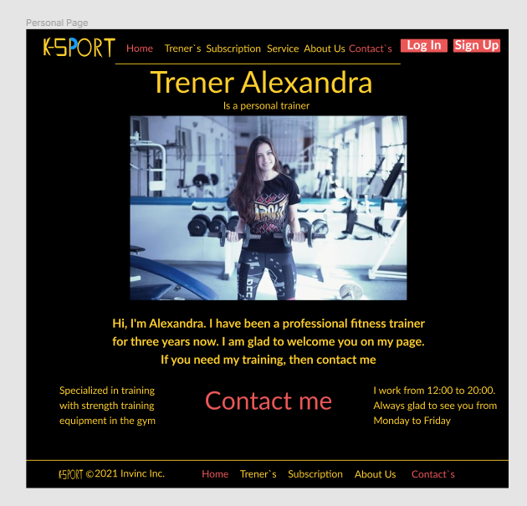
Рисунок 11. Личная страница тренера
На данном скриншоте можно наблюдать личную страницу каждого тренера, с которым можно связать. А также на ней находиться личная информация о каждом тренере.
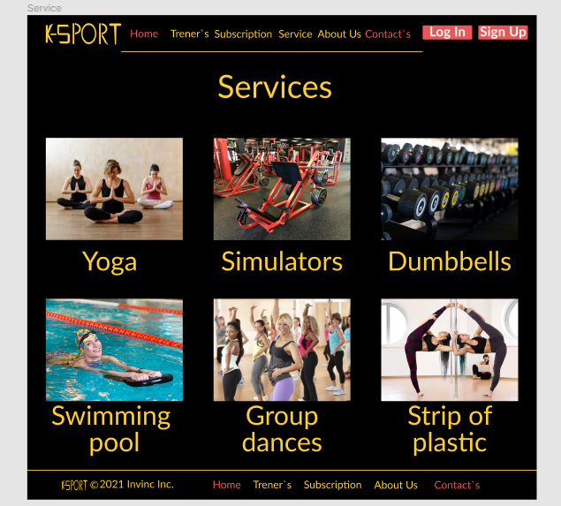
Рисунок 12. Главная страница с услугами
На скриншоте данной страницы находятся услуги данного спортивного клуба. На этой странице пользователь читает информацию об услугах, и имеет возможность выбрать желаемую.


Рисунок 13. Личная страница каждой услуги
На данном скриншоте находится макет личной страницы для каждой услуги в спортклубе. На этой странице пользователь читает подробную информацию об услуге, и имеет возможность записаться на занятие.
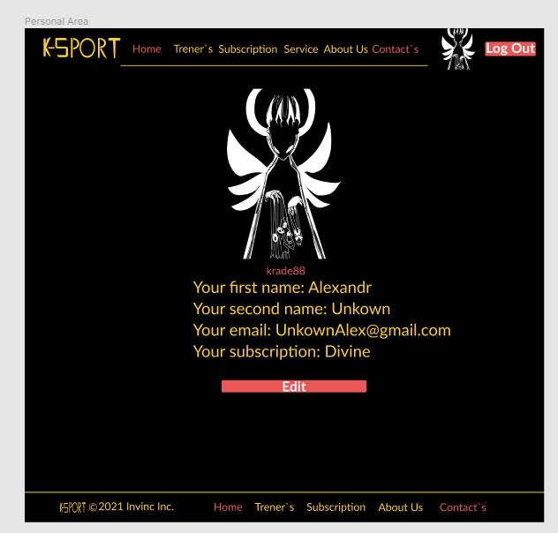
Рисунок 14. Личный кабинет
Скриншот, на котором предоставлен макет страницы личного кабинета. В нём актуальная на данный момент информация о пользователе.
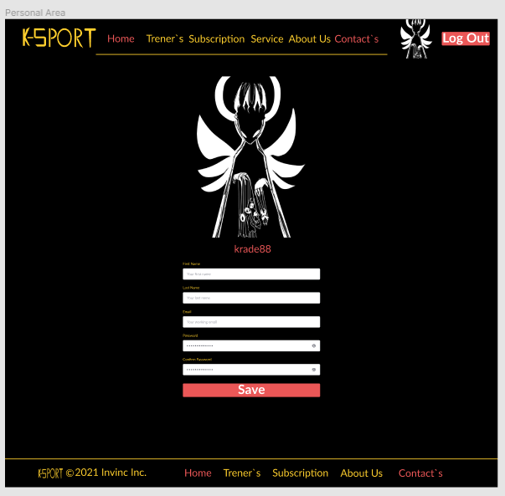
Рисунок 15. Изменение данных в личном кабинеты
На данном скриншоте показан макет страницы изменения данных в личном кабинете. Тут пользователь имеет возможность поменять аватар, имя, фамилию, почту и пароль.
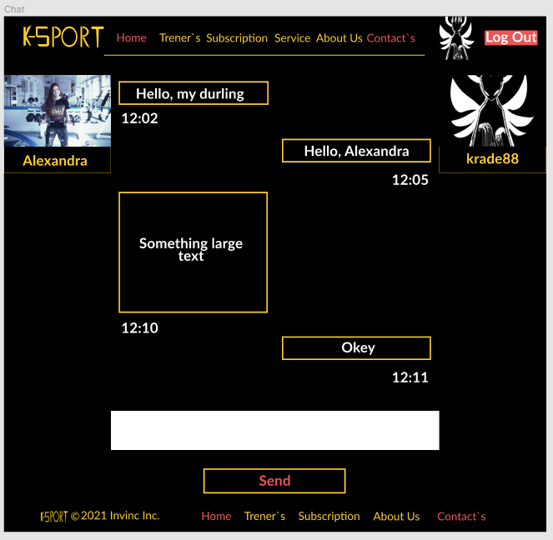
Рисунок 16.Чат между клиентом и персоналом
На данном скриншоте можно увидеть пример чата, который позволит общаться клиенту и персоналу в свободное для них время.

1.5 Выбор инструментов и средств для реализации проекта
Существуют обычные редакторы для исходного кода и IDE — интегрированные среды разработки со множеством дополнительных функций и плюшек.
- Atom
- Visual Studio Code
- Brackets
- Sublime Text
- Notepad++
- Netbeans
IDE:
- WebStorm
- Zend Studio
- Aptana
- Komodo IDE
Среда разработки – Visual Studio Code. В данной среде разработки проекта легко устанавливаются плагины, которые понадобятся для дальнейшей работы. Решено было разрабатывать на HTML (HyperText Markup Language – «язык гипертекстовой разметки»). Это самый стандартизированный язык разметки документов для просмотра веб-страниц в браузере. Помимо HTML в проекте будет присутствовать CSS и JS.
HTML (HyperText Markup Language) говорит браузеру, каково содержание страницы, например, «заголовок», «параграф», «список», «элемент списка».
CSS (Cascading Style Sheets) говорит браузеру, как отображать элементы, например, «после первого параграфа отступ в 20 пикселей» или «весь текст в элементе body должен быть темно-серым и написан шрифтом Verdana».
В том числе сетки и CSS-фреймворки, спецификации W3C и WHATWG, HTML5/CSS3 Polyfills, HTML5 API.
Было решено использовать данные языки программирования и гипертекстовой разметки в создании сайта, так как они лучше всего подходят для качественной разработки.

Глава 2. Реализация проекта

2.1 Разработка кода
Разработка проекта началась с создания страниц в Visual Studio Code.
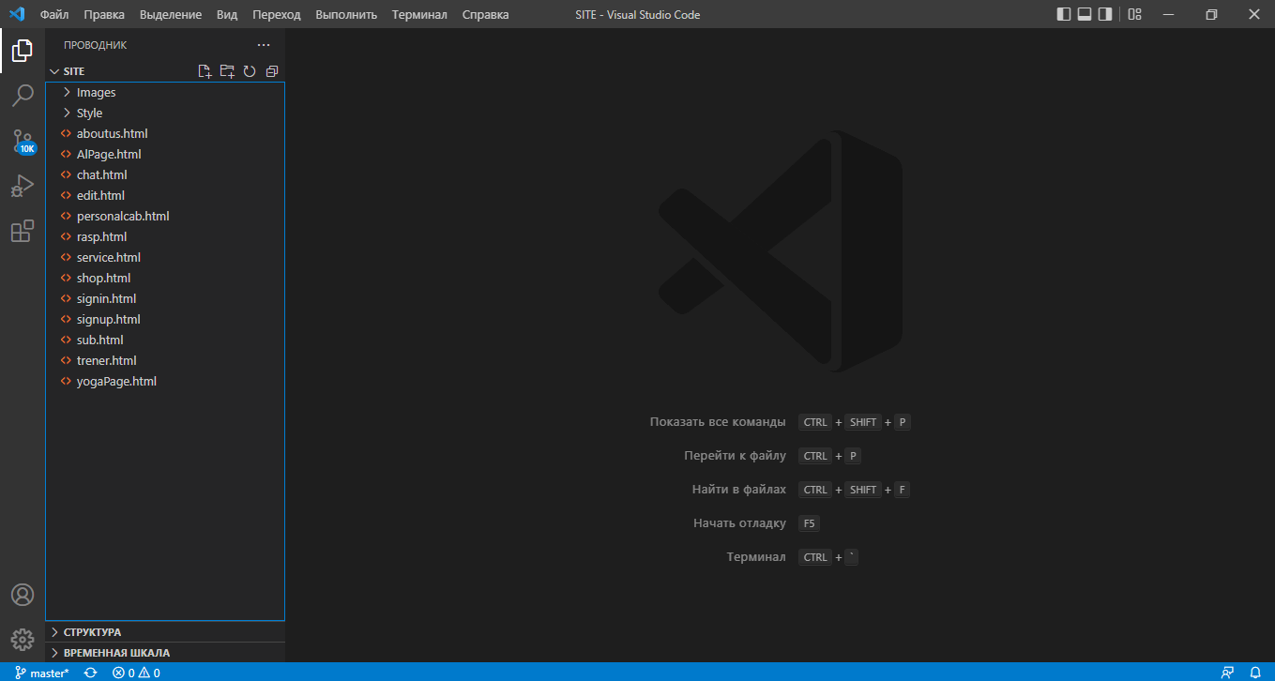
Рисунок 17. Начало создания проекта
Были созданы страницы для будущей разработки веб-сайта для спортивного клуба. Так же создались заготовки для файлов стилей и папка для размещения изображений.

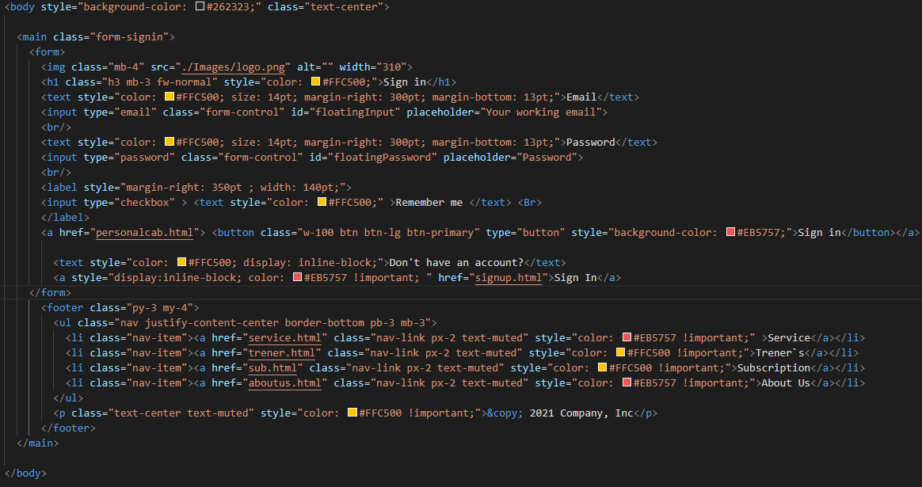
Рисунок 18. Код для страницы авторизации
Первоначальным шагом для завершения проекта стала разработка страницы авторизации. В нем так же впервые реализовался footer. Так же на странице присутствует checkbox, passwordbox и обычный textbox.
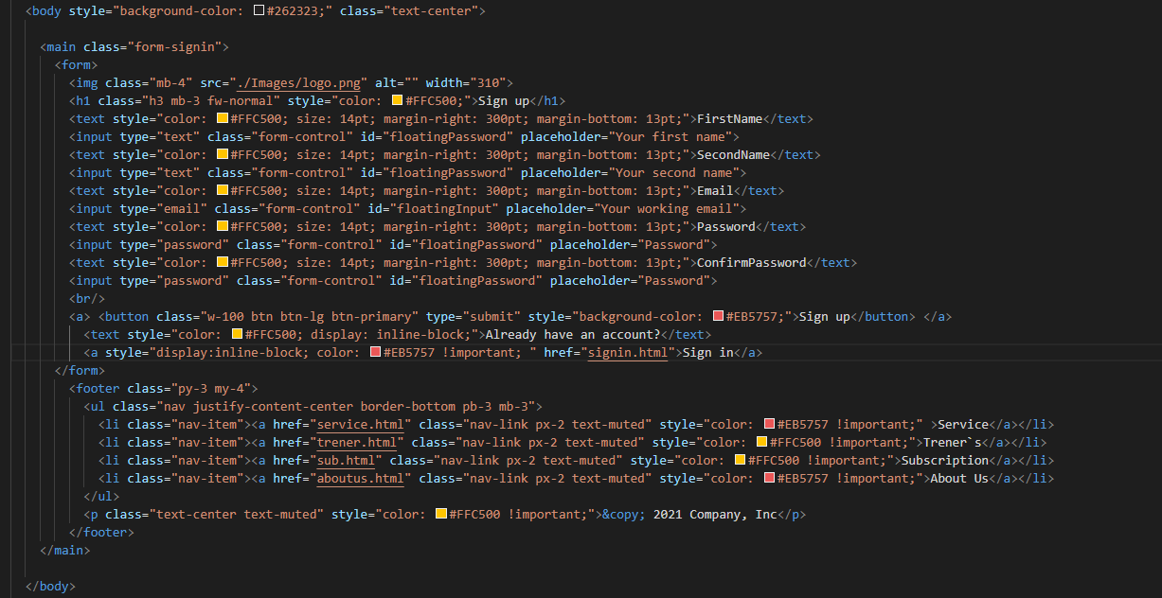
Рисунок 19. Код для страницы регистрации
Вторым шагом стало написание страницы регистрации пользователей. На данной странице присутствует несколько элементов textbox, два элемента passwordbox, которые будут отвечать за пароль и подтверждение пароля. Так же для элемента, в котором будет введён email установлена валидация, которая не позволяет написать символы, которые не могут назваться электронной почтой.
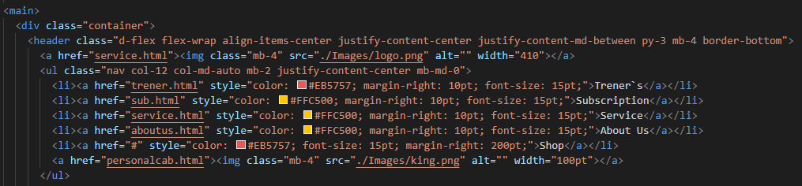
Рисунок 20. Первое написание header
После авторизации переход осуществляется на страницу личного кабинета. Где впервые реализован header. Так же в личном кабинете можно поменять данные, которые были введены при регистрации.
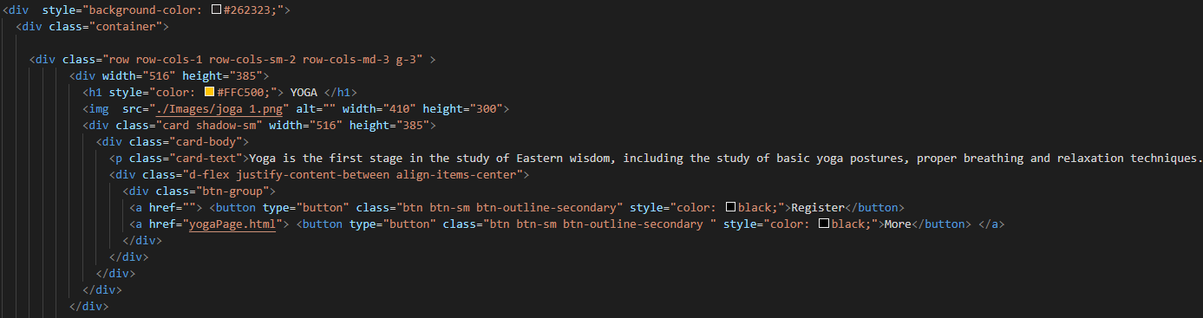
Рисунок 21. Пример реализации услуги на главной странице
Главная страница является перечнем услуг, предоставляемым спорт клубом. Для более обширного получения информации требуется кликнуть на кнопку “More”. А для записи на сеанс требуется нажать кнопку “Register” на главном экране, либо во вкладке больше требуется нажать на кнопку внизу экрана.
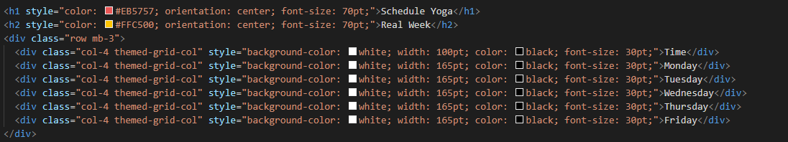
Рисунок 22. Пример реализации расписания
После предыдущего действия пользователь попадает на страницу расписания той, или иной услуги. На которой он может видеть уже забронированные даты посещения. А также может сам записаться на свободное время.
На вкладке тренеры была использована структура страницы подобная ранее упомянутой.
При выборе тренера клиент имеет возможность прочесть информацию о нём или же связаться с ним посредством внутри сервисного чата.
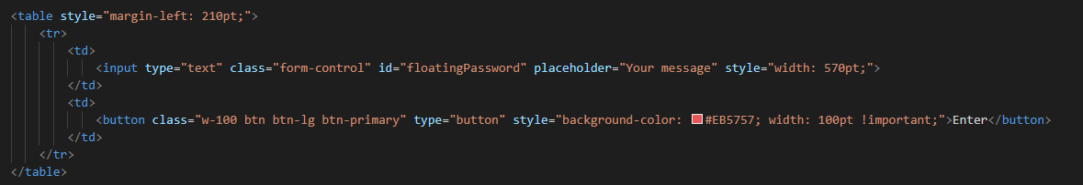
Рисунок 23. Пример разработки кода для чата
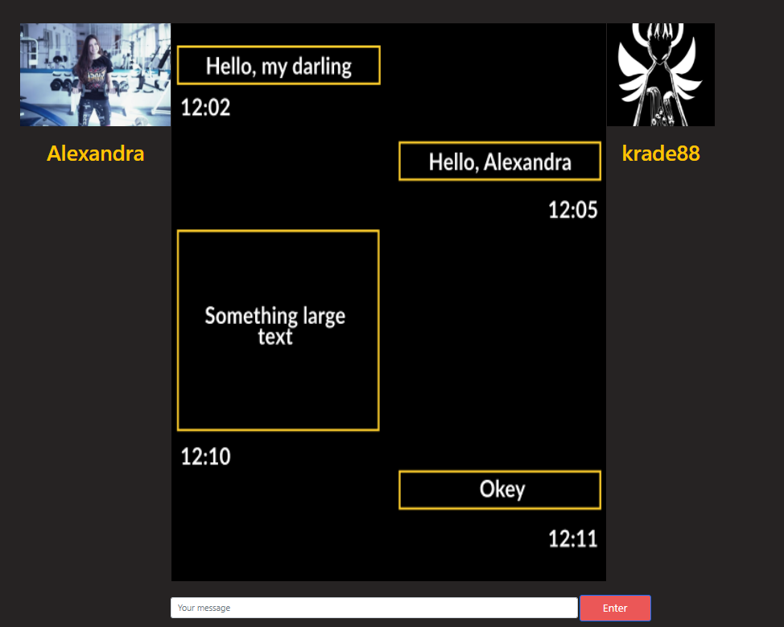
Рисунок 24. Пример реализации чата

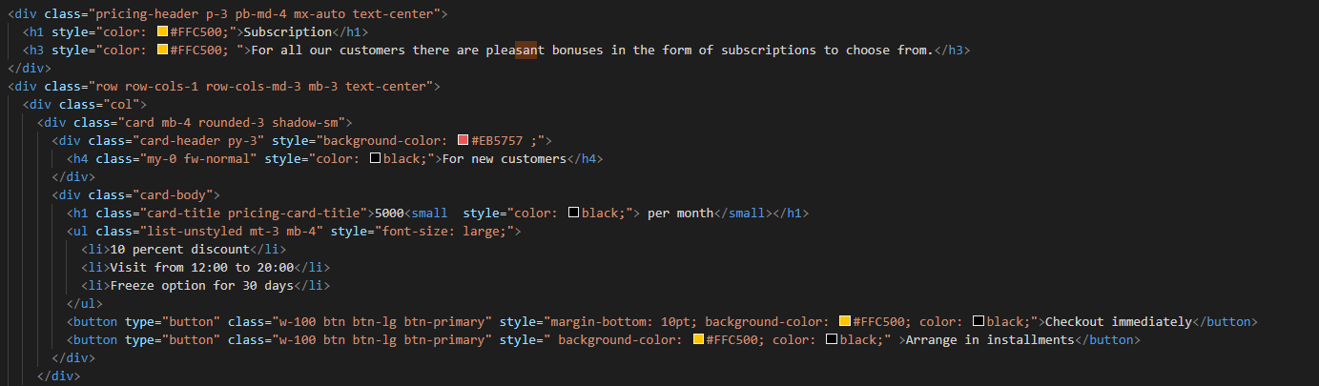
Рисунок 25. Пример реализации абонементов
Так же система имеет в себе систему покупки абонементов и спортинвентаря, которые работают по похожему принципу. Клиент выбирает абонемент, после у него есть два вида проведения оплаты. Он может заплатить либо сразу, либо взять в рассрочку. Всё это проводится онлайн.

2.2 Тестирование приложения
Тестирование приложение происходило в различном программном обеспечении, а также на практическом опыте в браузерах.

2.3 Эксплуатация
Исполнитель переносит проект на хостинг, заказчик предоставляет или покупает вместе с исполнителем доменное имя (адрес сайта) и сайт успешно доступен в сети. Если в ТЗ были оговорены какие-либо предварительные работы по SEO продвижению сайтов, например, добавление сайта в вебмастера Яндекс и Google, создание HTML карты сайта, установка метрики и аналитики, то исполнитель их проводит.

Заключение
В ходе выполнения курсовой работы автором были поставлены и выполнены следующие цели:
Проведен анализ бизнес-процессов спортивного клуба, за счет чего были установлены требования для функционала веб-сайта.
Проведен анализ аналогов, в ходе которого установлены требования к внешнему дизайну приложения с целью сделать более конкурентоспособный и функциональный проект.
Было произведено проектирование, благодарю которому был выполнен официальный проект, который усовершенствовался по ходу разработки
Было выбрано программное обеспечение для разработки веб-сайта.
Был разработан код для веб-сайта.
Сайт протестирован с целью выявления ошибок и их исправлений.
Описана окончательная эксплуатация.

Список использованных источников
- Этапы разработки сайта – порядок и сроки: [сайт]. - Москва, 2009 - 2022. URL: https://www.site-protect.ru/o-nas/vopros-otvet/sozdanie-saitov/poriadok-sroki-razrabotki-saita (дата обращения: 04.03.2022). - Текст: электронный.
- Обслуживание веб-сайта в процессе эксплуатации: [сайт]. - Москва, 2000 - 2022. URL: https://infopedia.su/5x7953.html (дата обращения: 04.03.2022). - Текст: электронный.
- Visual Studio Code: мощное руководство пользователя: [сайт]. - Москва, 2015 - 2022. URL: https://dev-gang.ru/article/visual-studio-code-moscznoe-rukovodstvo-polzovatelja-dwedy9wjzg/ (дата обращения: 04.03.2022). - Текст: электронный.
- Полное руководство по хостингу — часть 1: [сайт]. - Москва, 2010 - 2022. URL: https://coderlessons.com/articles/veb-razrabotka-articles/polnoe-rukovodstvo-po-khostingu-chast-1 (дата обращения: 04.03.2022). - Текст: электронный.
- Домены и поддомены: [сайт]. - Москва, 2009 - 2022. URL: https://beget.com/ru/kb/manual/domeny-i-poddomeny (дата обращения: 04.03.2022). - Текст: электронный.

